**《有趣的豆豆》**

**案例背景：**

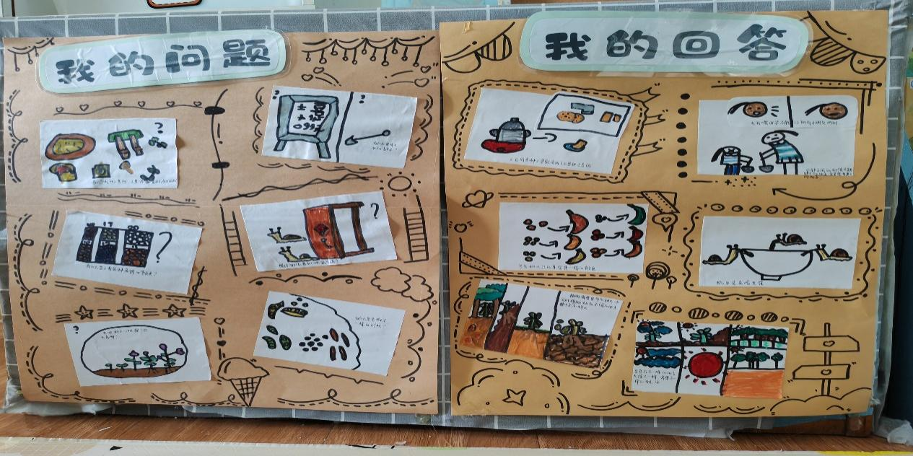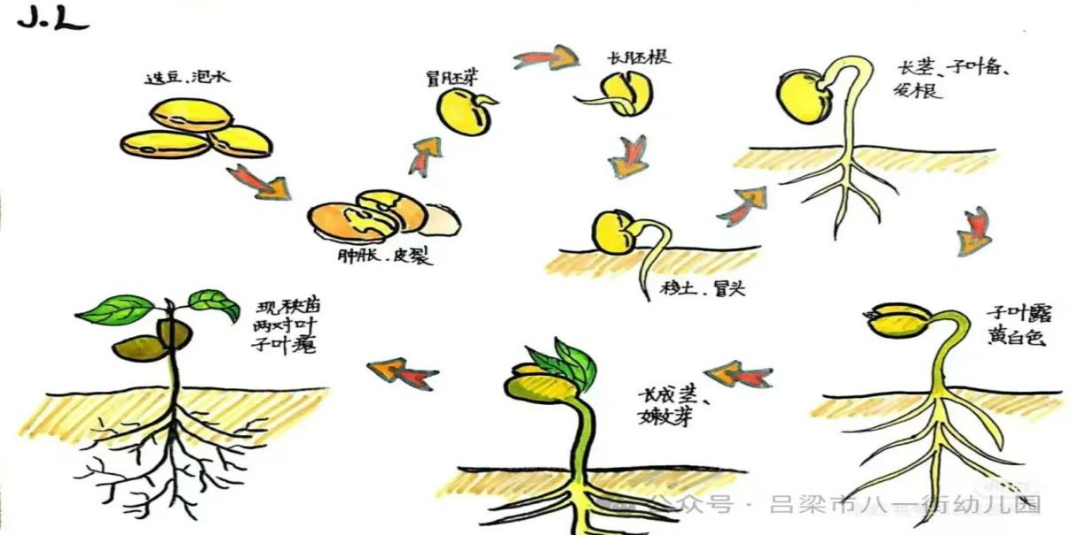图书区来了一批新图书，它们都是和“豆豆”有关的图书。最近小朋友每天翻阅这些图书，他们也萌生了好多“为什么”，老师将其整理到问题墙上。我们发现关于“豆子”的问题占据榜首。他们通过自主阅读、集体阅读、查阅答案，逐渐发现了豆豆生长的过程，找到了问题的答案。幼儿了解了黄豆的生长过程：种子放入土壤——浇水——施肥——除虫——开花——长成毛豆——成熟——从豆荚中出来——变成黄豆。还了解到黄豆可以做成各种各样的食物，如豆浆、豆芽、豆腐......

但小朋友的故事才刚刚开始。这天午餐时，孩子们喝着美味豆腐汤。这时，婷婷小朋友好奇地问：老师，豆腐是怎么做成的呢？她和豆豆是不是有关系呢？大家七嘴八舌地讨论了起来。于是，开启了一场关于豆腐的探究之旅......

格格：我知道豆腐是用黄豆做的。

果果：豆腐白白的，像是牛奶做出来的。

辰辰：我听爸爸说，做豆腐要点卤。

可可：我知道豆腐有石磨豆腐。

葡萄：豆腐吃起来软软的。

【教师的思考】

根据《3-6岁儿童学习与发展指南》精神，支持幼儿在接触自然、生活事物和现象中积累有益的直接经验和感性认识，开展了本次课程故事——“豆来豆趣”，我们从孩子的“为什么“出发，进行了初步预设，从提出问题，解决问题到经验落地，最大限度地支持和满足幼儿通过直接感知、实际操作获取经验的需要。

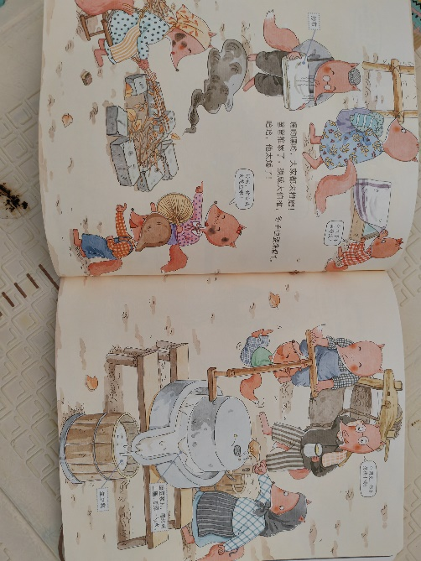**一、豆腐知多少**

教师支持

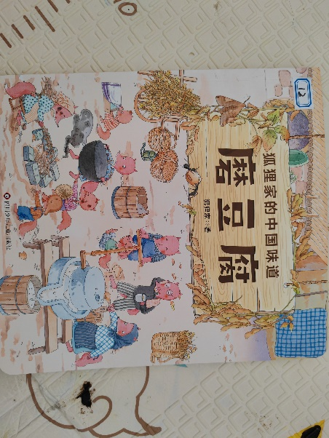

从绘本故事中，孩子们初步了解了豆腐从哪儿来，对豆腐的制作流程有了一个初步直观的了解，他们能够用绘画的形式将发现的结果清晰地表述出来，积累了初步的经验。

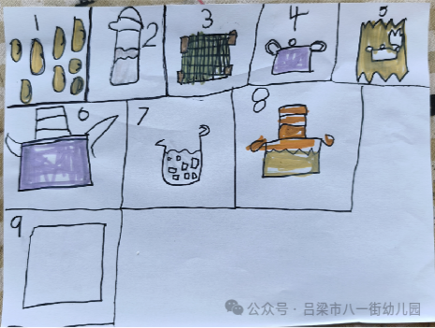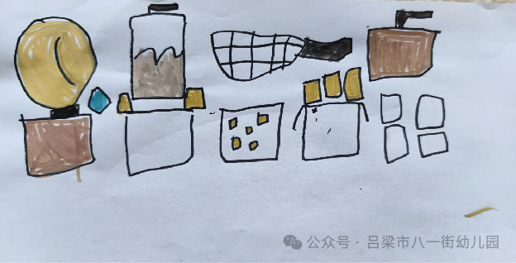

老师：现在你们知道如何制作豆腐了吧？

点点：先把黄豆变成豆浆。

葡萄：豆浆还需要过滤。

依彤：豆浆过滤后还需要煮一煮。

安琪：煮豆浆的时候还要不停地搅拌。

格格：豆浆要先加点东西变成豆腐脑。

熙熙：豆腐脑放入模具，找重的东西压一压。

辰辰：压一会，豆腐就做好啦！

通过绘本阅读、交流讨论和绘画表征，孩子们对豆腐的制作流程有了更深层次的了解，知道了做豆腐的步骤：泡豆→打豆浆→过滤豆渣→煮浆→变豆腐脑→成型压模。有幼儿提出：“咱们也来做豆腐吧！”

交流讨论：

果果：做豆腐要先泡豆打豆浆。

帅帅：我妈妈是用干豆子打豆浆的。

豆豆：我们需要拿豆浆机来打豆浆。

可可：教室里的石磨也可以磨豆浆。

晓彤：我觉得只要把黄豆磨碎就能出来豆浆。

基于幼儿对打豆浆产生了浓厚的兴趣，鼓励孩子们回家搜集打豆浆的工具。第二天，孩子们带来了木槌子、豆浆机、石磨，幼儿自由分组尝试制作豆浆。

**二、制作豆浆**

出现问题：选择什么样的豆子制作豆浆。

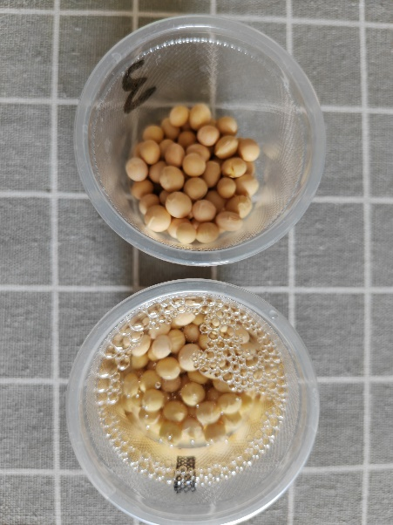开始制作豆浆之初，孩子们就因为选择什么样的豆子产生了分歧，有的说要用干豆子，有的说妈妈就是用的泡过水的豆子，因此，我们提供了干豆子和泡水后的豆子。

教师支持

第一组：使用木槌子

孩子们选择用干豆在上面敲，在尝试了很多次后，发现只用干豆子不行，于是有个孩子取了一些水过来，倒了一点，在上面继续敲，敲了一会儿看见有白色的豆汁了，就把锤子拿起来往杯子里倒豆汁，有孩子说：“用干豆子制作豆浆好费劲呀！”

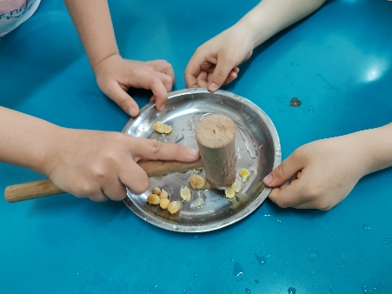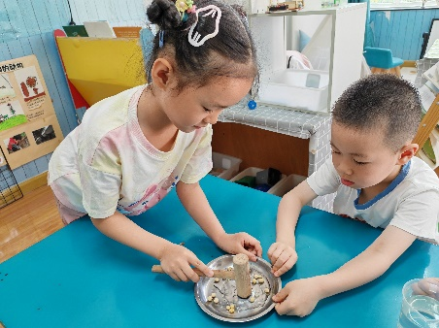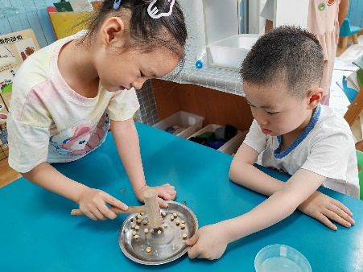第二组：用石磨来试一试

幼儿商量后都放了湿豆子，晓彤不停的推动石磨，等了一会看到有些豆子碎糊糊出来了，有的孩子提出来，需要加一些水，于是孩子们取来水，他们一边砖石磨一边倒水，没过一会豆汁就出来。

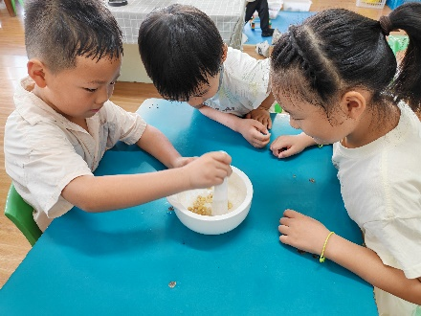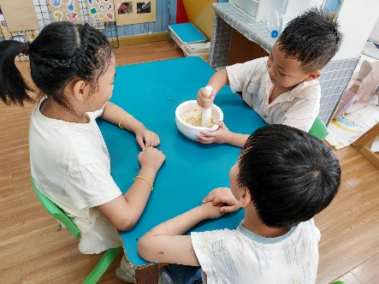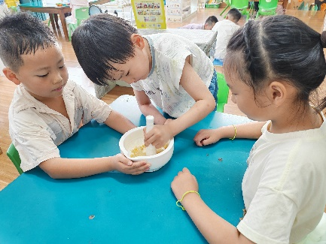

第三组：用豆浆机来打豆浆

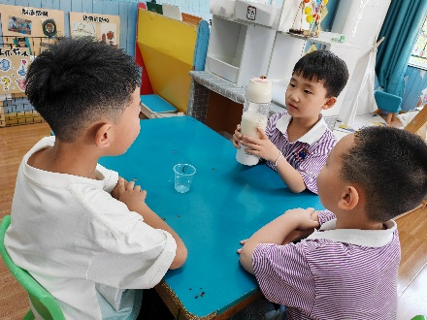幼儿也是选择要放湿豆子，他们取来一些水加进去，然后请老师帮忙插上开关，但是等了好长时间都没反应，有的孩子都有些失落，感觉豆浆做不成，过了一会儿听到机器响了。大家开心地说，打到豆浆了，打到豆浆了！

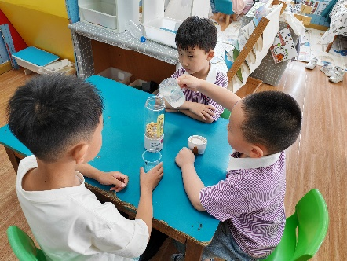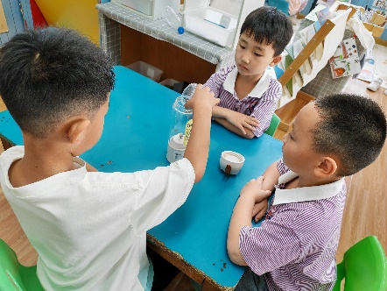

【幼儿的发现】

干豆子不好制作豆浆，太费劲了。

案板和锤子不好用。

石磨可以，磨了一会豆汁就出来了。

豆浆机打的豆浆还可以喝呢！

豆浆机打出来的是熟豆浆，可以直接喝；其他方法制作的豆浆是生的，不能直接喝。

尝一尝熟豆浆，味道还行。

闻一闻生豆浆，不好闻。

【教师的思考】

源于生活的科学活动是幼儿喜欢的活动，制作豆浆不是一个简单的过程，而是结合幼儿的生活经验，激发幼儿对事物与现象的探索欲。让幼儿通过观察、操作、对比去发现、了解传统制作豆浆和豆浆机制作豆浆的不同，有的孩子说，做豆浆真不容易，有的说现在的这个豆浆机真厉害。从而获得了制作豆浆的相关经验。也在小组活动的过程中发展了孩子的交往能力和解决问题的能力。

**三、过滤豆渣**

在制作豆浆的过程中，孩子们通过多种工具的操作，得出豆浆机是省时、省力又便捷的工具。做豆腐时，孩子们使用豆浆机打出了豆浆，但也出现了新问题：如何过滤豆浆里的豆渣？

安琪：妈妈用豆浆滤勺来过滤。

晓彤：纱布也可以。

赫赫：纱布袋也可以。

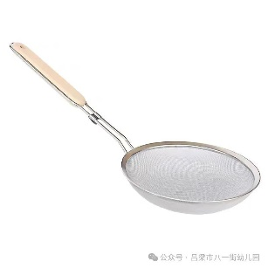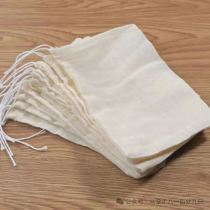收集材料

开始操作

葡萄：你们拉着纱布，我来倒豆浆。

果果：你看，豆浆从滤勺一下就流下去了，豆渣留在了滤勺上面。

铭泽：我们用纱布袋过滤豆浆，过滤出了好多的豆渣。

嘉旭：快看，豆浆流下去了。

果果：把纱布拉紧。

晓彤：豆浆流不下去了。

格格：我来挤一挤吧！

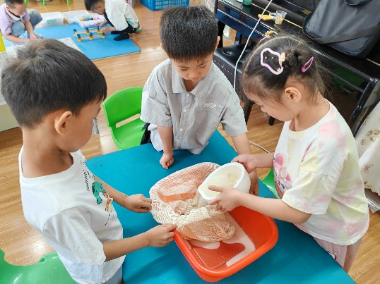在过滤豆渣的过程中，孩子们使用了不同的过滤工具，发现滤勺过滤速度快，但是过滤出的豆渣少；纱布袋过滤的速度慢，但过滤出的豆渣多。

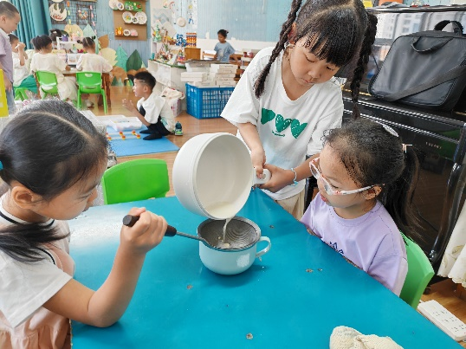

【教师的思考】

《指南》中指出：教师应当支持幼儿探究、试错、重复等行为，当幼儿在游戏中遇到问题，教师应给予幼儿试错机会，让幼儿在探究中得到经验提升。让孩子们自己从生活中调查，到游戏中进一探索去共同寻找答案。

**四、煮浆**

**第一次煮浆**

豆浆过滤好了，倒入锅里煮一煮。在煮浆的过程中，有孩子大声叫了起来：”不好了！不好了！我好像闻到了一股味。”

嘉旭：是不是豆浆煮糊了？

心琪：好像烧焦了，肯定粘到锅底了。

点点：豆浆煮太久了，味道闻起来臭臭的。

格格：煮糊了就不能做豆腐了吧？

出现问题：豆浆煮糊了，幼儿担心不能成功制作豆腐。

老师：豆浆为什么会煮糊?

果果：煮的时候我们没有一直搅拌。

熙熙：火太大了。

老师：那我们再来煮一锅吧！

**第二次煮浆**

重新榨汁过滤豆浆，并进行了第二次煮浆。有了之前经验的梳理，孩子们在第二次煮浆时，像是有了一份攻略，也格外小心。大家小心翼翼不停地搅拌，火也调成小火，孩子们耐心地等待着豆浆煮沸。

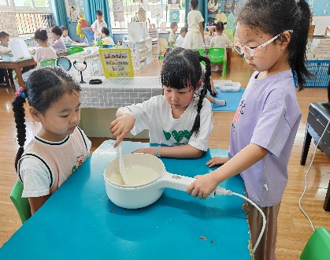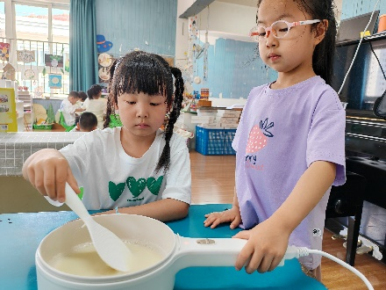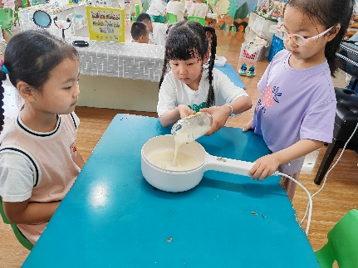

**五、豆浆变豆腐脑**

出现新问题：豆浆吃了啥能出现豆花花呢？

帅帅：放在锅里煮一煮。

依彤：豆浆要先变成豆腐脑，才能做成豆腐。

格格：豆浆怎么就变成豆腐脑呢？

楷欣：要给里面加东西。

豆豆：我们给里面加什么呢？

大家都摇摇头：不知道。

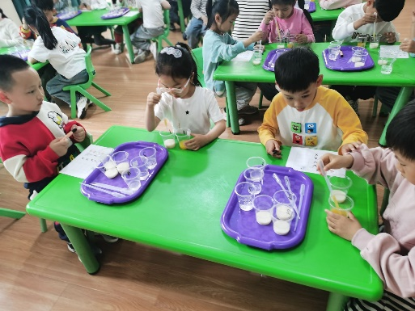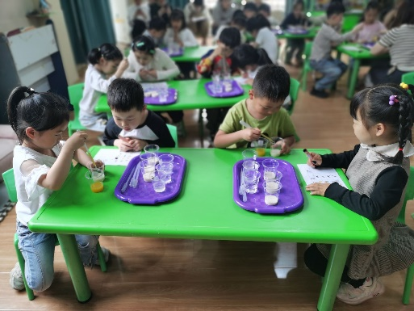老师通过一节有趣的科学活动：豆浆吃醋啦，让孩子们发现，在豆浆中加入醋，碱性的豆浆就会和酸性的醋发生中和反应，产生白色的沉淀，也就是豆腐脑。

【教师的思考】

教师让幼儿带着问题去探索、去发现，亲历“发现问题——提出问题——验证方案——动手动脑解决问题——表达交流——得出结论”科学探究的过程，进一步感受和体验了科学探究的过程和方法。

**六、成型、压模**

出现新问题：怎么就能把豆腐脑变成豆腐呢？

帅帅：要放进磨具里。

可可：还要把水份压出去。

铭泽：要重的东西才能把水都压出来。

.放入豆腐模具

先将纱布铺在模具里，然后将豆腐脑舀进模具。

.压一压

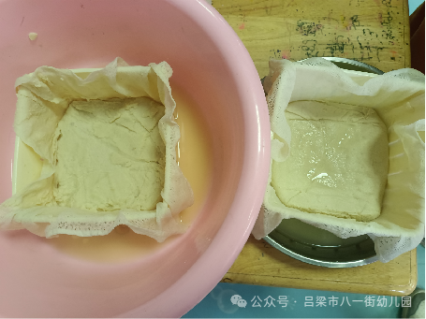我们的豆腐做好啦！

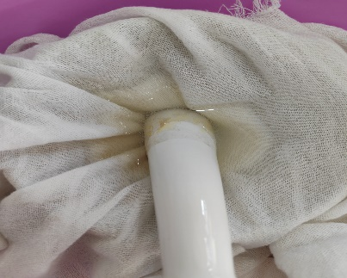

【教师的思考】

幼儿就是这样自发的、层层递进地开始对豆腐进行探究，他们在活动中发现问题，并在探究过程中学着分析问题、解决问题，最终自然习得经验与知识。

**感悟反思**

在早期阅读中，通过问题驱动激活幼儿的阅读兴趣是非常常见的一种互动策略。《磨豆浆》这个绘本故事让幼儿初步了解了豆腐从哪儿来，对豆腐的制作流程有了一个初步直观的了解。幼儿由此产生了为什么豆子可以做成豆腐，变成豆浆的问题，从而在后续活动中，引导幼儿去探索去实践。陶行知大力的倡导“生活即教育”的思想观点，教育只有源自生活、归于生活才有价值和意义。在早期阅读活动的问题驱动中，教师也应该密切的和幼儿的生活喜好联系在一起。从而对问题驱动的价值和作用进行发挥，让幼儿可以在早期阅读中产生更加浓厚的兴趣，在阅读中展现出能动性和积极性，收获更多的丰硕成果。我们教师始终是幼儿的支持者、合作者。到了大班，我们教师充分相信幼儿，给予幼儿充分发言的机会，鼓励幼儿敢想、敢做、敢于实践，正所谓“实践出真知”，幼儿参与过活动后交流自己的感受，让他们“有感而发”。

在整个制作豆腐的过程中，孩子们在教师的帮助下，体验了制作豆浆、过滤豆渣、豆浆变豆花、豆花变豆腐脑，豆腐脑变豆腐，在观察、探索、体验中了解了制作豆腐的全过程，感受到通过自己劳动获得食物的乐趣，也在动手实践中不断地丰富经验，收获成长！

在制作豆腐的过程中，教师鼓励幼儿大胆表达自己的猜测，并通过实践的操作方法支持幼儿建构有关制作豆腐的经验，让幼儿在实践探索中直观地了解黄豆变豆腐的过程，培养幼儿在实践探索中寻找答案的学习品质。